Presentazione dei risultati del sondaggio online
realizzato dagli studenti del progetto Erasmus+ COMIX & DIGITAL

Sophie SAFFI & Martine SOUSSE

Introduzione

Un sondaggio online tra professionisti e lettori di fumetti sul ruolo delle donne in questo settore professionale è stato condotto dagli studenti francesi, spagnoli e turchi del progetto COMIX & DIGITAL. In questo sondaggio abbiamo anche affrontato la questione del genere nella caratterizzazione dei personaggi dei fumetti.
Gli studenti francesi – supervisionati dalle docenti Isabelle Régner (Vicepresidente per l'uguaglianza tra donne e uomini e la lotta contro la discriminazione, presso il Preside dell’Università di Aix-Marseille) e Delphine Martinot (Dipartimento di recicerca LPSC, Università di Clermont Auvergne) – hanno sviluppato il questionario dell'indagine nel novembre 2021. È stato poi tradotto nelle altre lingue del progetto da Sophie Saffi, Saime Evren Koylu Baydemir (Università di Aix-Marseille) e Isabel Comitre (Università di Malaga) e somministrato online da Martine Sousse (Made in La Boate) e Christine Lamiraux (ESDAC) da dicembre 2022 a febbraio 2023. Gli studenti francesi, spagnoli e turchi hanno trasmesso le informazioni nei rispettivi Paesi. Abbiamo raccolto 99 risposte utilizzabili, con due grandi campioni (44 francesi e 48 turchi) e un campione minoritario (7 spagnoli).
Il pubblico dei lettori rappresenta il 59,7% delle risposte francesi, il 60,4% di quelle turche e il 33,3% di quelle spagnole. I professionisti rappresentano il 40,3% delle risposte francesi (bibliotecari 23,4%; illustratori 10,6%; grafici 6,3%), il 39,6% delle risposte turche (illustratori) e il 66,6% delle risposte spagnole (illustratori). I professionisti turchi e spagnoli che hanno risposto all'indagine sono un campione omogeneo, in quanto sono tutti illustratori, mentre il campione francese è più eterogeneo, con un numero rappresentativo di risposte di bibliotecari.
Di seguito è riportata la tipologia dei rispondenti, che sono per lo più donne, di età compresa tra i 19 e i 25 anni per le risposte spagnole e turche, mentre le risposte francesi rappresentano tutte le categorie di età.

A quale gruppo di età appartieni?
Francia: 2,2% 15/18 anni; 22,7% 19 /25 anni; 18,2% 26/30 anni; 18,2% 31/40 anni; 27,3% 41/50 anni; 11,4% 51 anni e di +
Turchia: 14,6% 15/18 anni; 75% 19 /25 anni
Spagna: 85,7% 19 /25 anni; 14,3% 41/50 anni

Con quale genere ti identifichi?
Francia: 77,3% Femminile; 20,5% Maschile; 2,2% Non-binario
Turchia: 58,3% Femminile; 22,9% Maschile; 12,5% Non-binario
Espagne : 71,4% Femminile; 14,3% Maschile; 14,3% Non-binario

Quanto spesso leggi i fumetti?
Francia: 40,9% qualche volta all’anno; 29,5% qualche volta al mese; 20,5% qualche volta alla settimana
Turchia: 29,2% qualche volta all’anno; 20,8% qualche volta al mese; 37,5% qualche volta alla settimana
Spagna: 42,9% qualche volta all’anno; 28,6% qualche volta al mese; 14,3% qualche volta alla settimana; 14,3% ogni giorno

Hai qualche stile di fumetto preferito?
Sono state proposte le seguenti tipologie: Fantasy, Romantico, Fantascienza, Storico, Avventura, Umoristico, Drammatico, Erotico, Horror, Per bambini, Educativo, Thriller, Altro (specificare).
Era possibile scegliere più di una risposta. Abbiamo conservato i risultati più significativi.

Francia: (totale delle risposte barrate = 173)
Avventura 15%; Umoristico 15%; Storico 10,4%; Fantascienza 9,2%; Fantasy 8,6%
Turchia: (totale delle risposte barrate = 218)
Fantasy 17,4%; Avventura 13,3%; Fantascienza 11,4%; Umoristico 9,6%
Spagna: (totale delle risposte barrate = 25)
Fantascienza 20%; Fantasy 16%; Avventura 8%; Umoristico 8%

Risposte francesi (ordinate per numero di risposte)
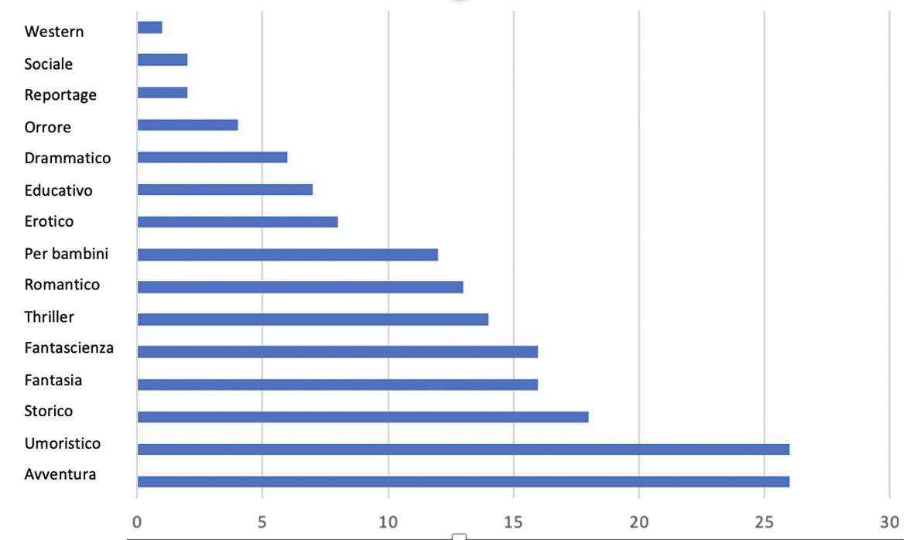

Risposte turche (ordinate per numero di risposte)
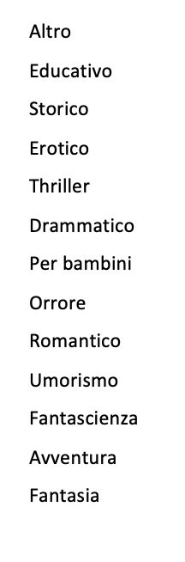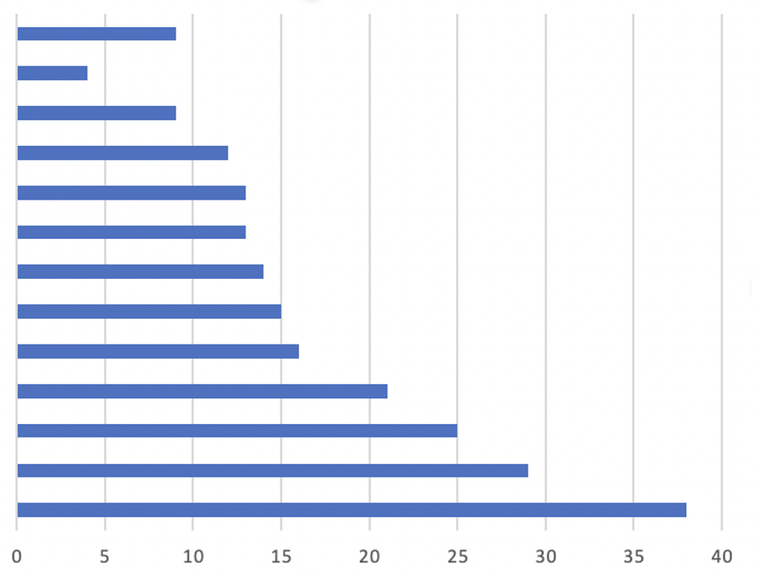

Risposte spagnole (ordinate per numero di risposte)
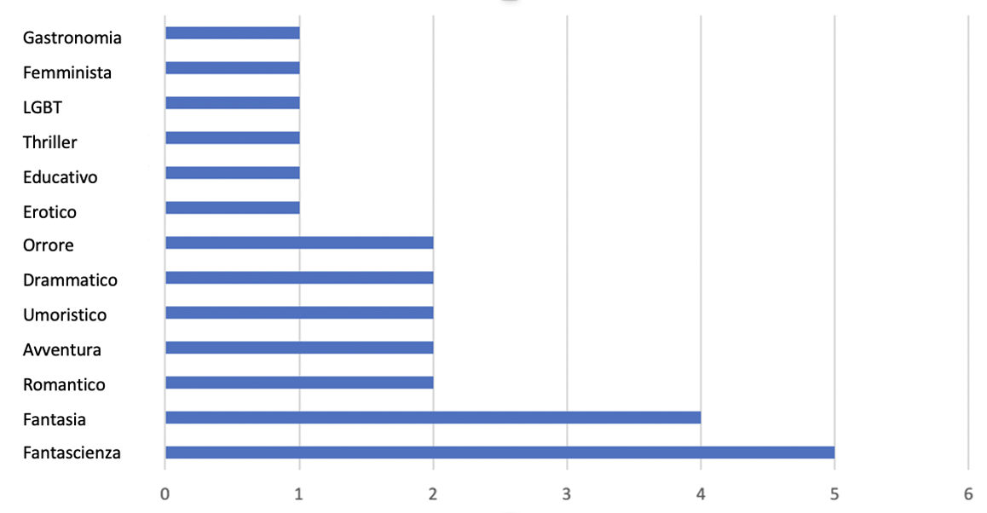

Ti interessa il genere dell'autore quando compri un fumetto?
Francia: No 90,9%
Turchia: No 97,9%
Spagna: No 71,4%

Pratiche di lettura di fumetti

Il sondaggio presentava i seguenti dati:

La più grande indagine condotta finora sull'argomento ha mostrato nel 2012 che i fumetti sono ancora una pratica di lettura più maschile che femminile. “La percentuale di donne che non ha mai letto fumetti è più del doppio di quella degli uomini (32% contro 14%)" e "anche quando sono lettrici, [le donne] leggono in media meno fumetti degli uomini [e] riferiscono un modello di lettura più irregolare" (Evans e Gaudet, 2012: 4).
(fonte: http://neuviemeart.citebd.org/spip.php?article677)

Era poi chiesto: Perché pensi che ci sia una disuguaglianza di genere nelle pratiche di lettura dei fumetti? indicando in che misura sei d'accordo con ciascuna delle seguenti affermazioni:

Fortemente in disaccordo | Molto poco d'accordo | Un po' d'accordo | D'accordo in media | Abbastanza d'accordo | Fortemente d'accordo | Del tutto d’accordo
1 | 2 | 3 | 4 | 5 | 6 | 7

1. Mancanza di interesse femminile nei fumetti: da 1 a 7
2. I fumetti si rivolgono principalmente a un pubblico maschile: da 1 a 7
3. Le autrici non sono promosse quanto gli autori maschi: da 1 a 7
4. Statisticamente ci sono meno donne che uomini nella professione: da 1 a 7

Le risposte spagnole convalidano la seconda affermazione, quelle francesi la terza e la quarta, quelle turche la quarta.

1. Mancanza di interesse femminile nei fumetti: da 1 a 7

Risposte francesi:
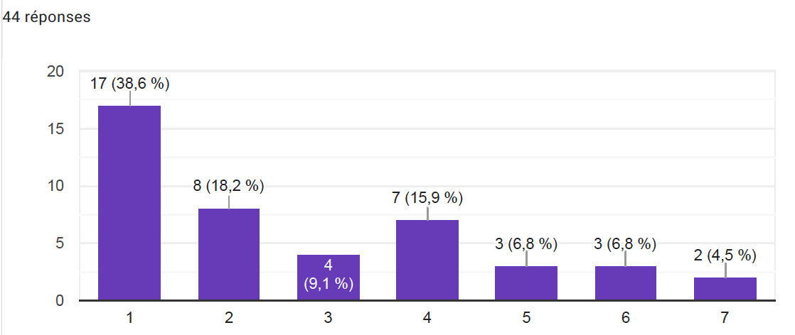

Risposte turche:
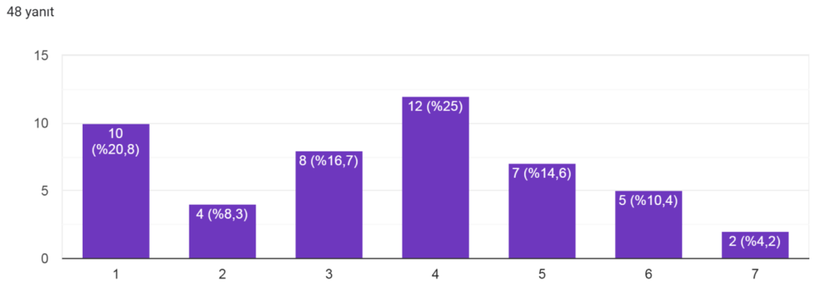

Risposte spagnole:
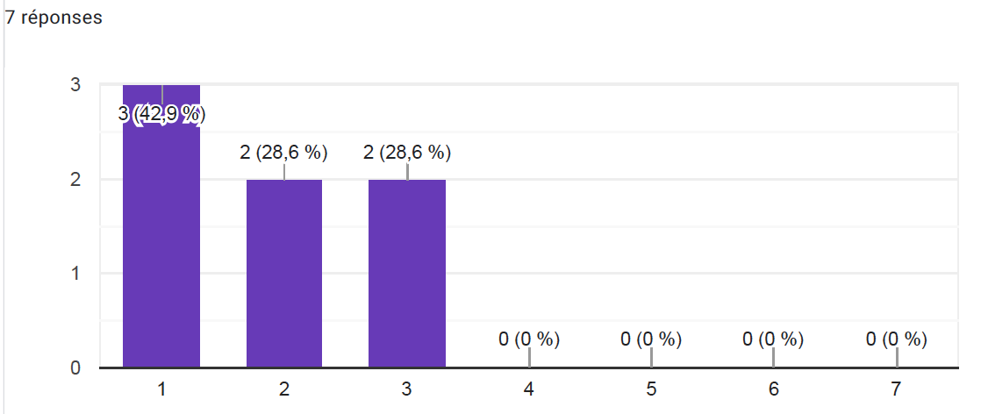

2. I fumetti si rivolgono principalmente a un pubblico maschile: da 1 a 7

Risposte francesi:
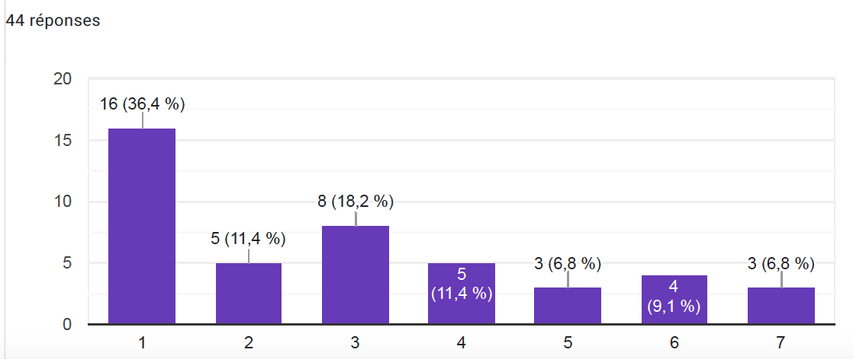

Risposte turche:
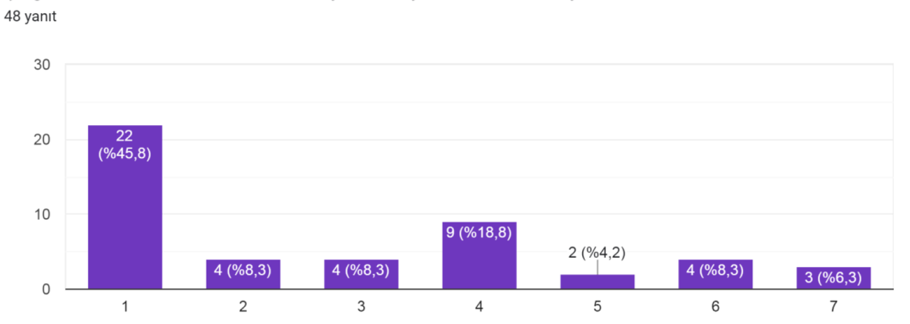

Risposte spagnole:
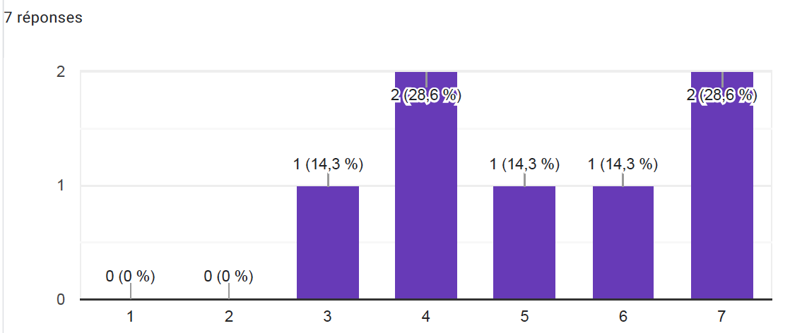

3. Le autrici non sono promosse quanto gli autori maschi: da 1 a 7

Risposte francesi:
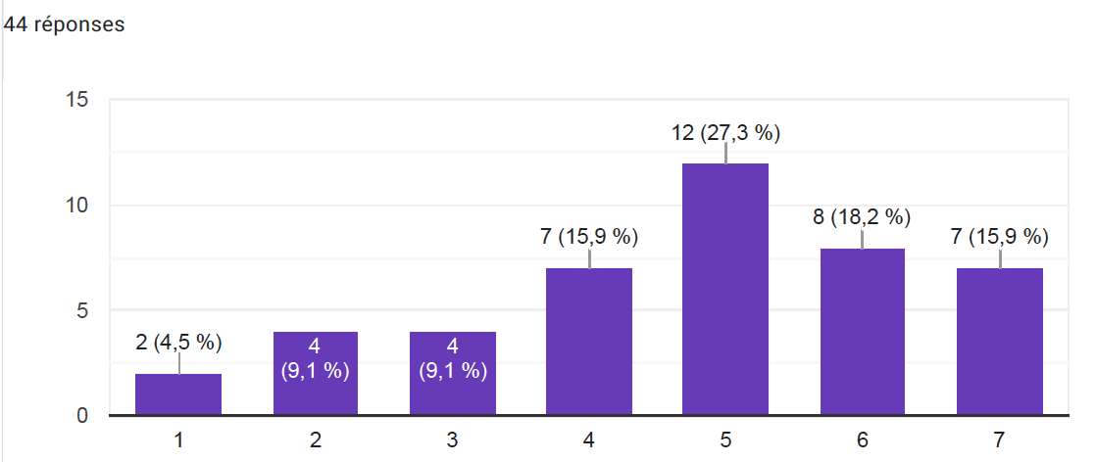

Risposte turche:
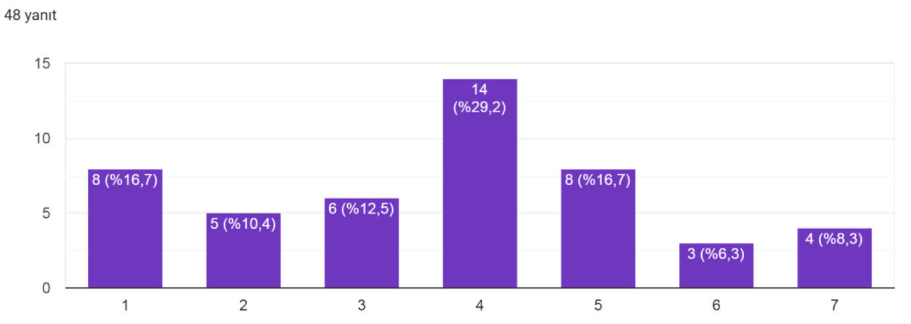

Risposte spagnole:
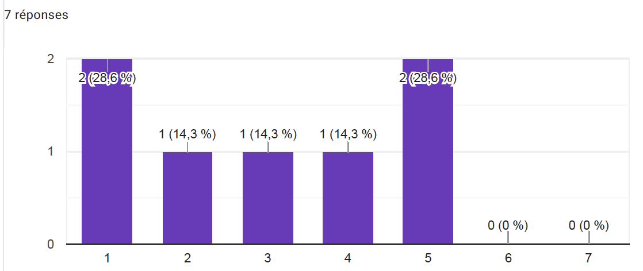

4. Statisticamente ci sono meno donne che uomini nella professione: da 1 a 7

Risposte francesi:
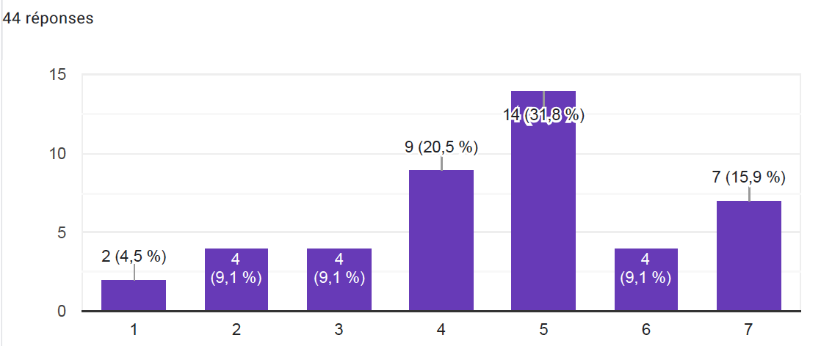

Risposte turche:
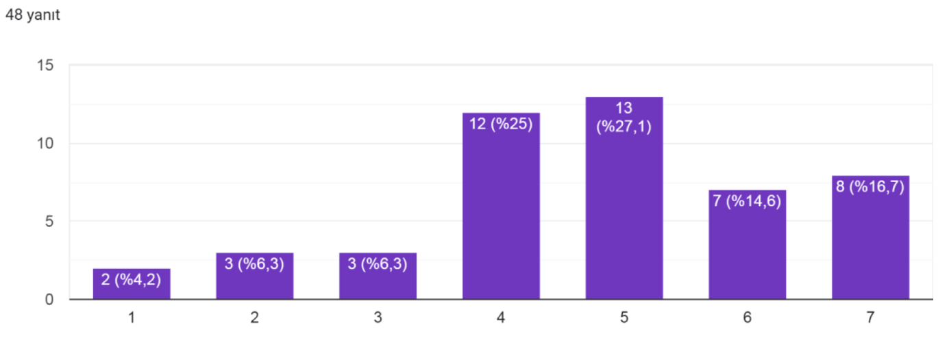

Risposte spagnole:
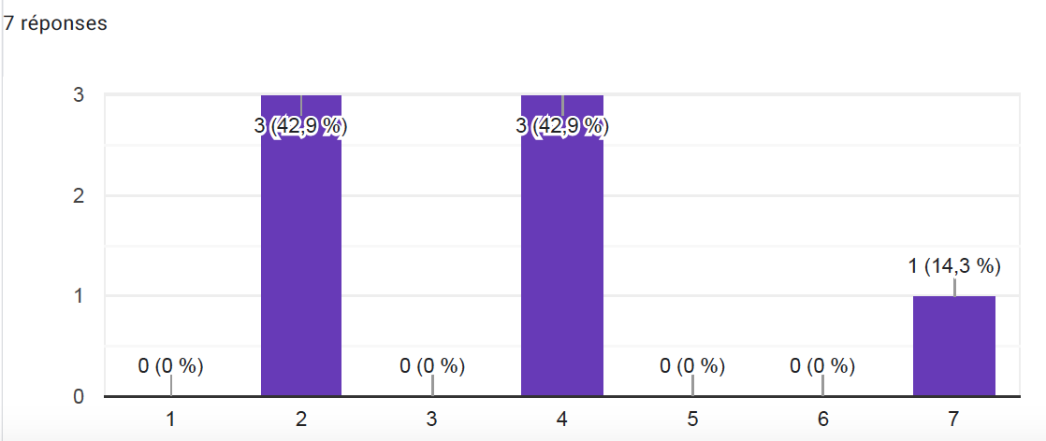

Ci sono temi e stili preferiti per un’autrice? Per un autore?

Sono state proposti i seguenti temi: Fantasy, Romantico, Fantascienza, Storico, Avventura, Umoristico, Drammatico, Erotico, Horror, Per bambini, Educativo, Thriller, Altro.
Sono stati proposti i seguenti stili: Manga, Fumetto, Fumetto franco-belga, Graphic novel, Webtoon.
Era possibile scegliere più di una risposta. Abbiamo conservato i risultati più significativi.
Si può notare che la maggior parte del tema Romantico è associato a un’autrice e il tema Fantascienza a un autore. Per quanto riguarda gli stili, il genere sembra avere un impatto molto minore.

Ci sono temi preferiti per un’autrice?
Francia: (totale delle risposte barrate = 151)
Romantico 13,9%; Per bambini 11,2%; Fantasy 9,2%; Educativo 9,2%
Turchia: (totale delle risposte barrate = 298)
Romantico 11,7%; Fantasy 10%; Drammatico 9,7%; Per bambini 9,3%
Spagna: (totale delle risposte barrate = 24)
Umoristico 20,8%; Fantasy 16,6%; Romantico 16,6%

Ci sono temi preferiti per un autore?
Francia: (totale delle risposte barrate = 158)
Fantascienza 12%; Thriller 10,7%; Avventura 10,1%; Horror 9,4%; Fantasy 8,8%
Turchia: (totale delle risposte barrate = 315)
Fantascienza 11,7%; Fantasy 11,4%; Avventura 9,8%; Thriller 9,5%
Spagna: (totale delle risposte barrate = 16)
Fantasy 18,7%; Fantascienza; Avventura 12,5%; Horror 12,5%

Risposte francesi (ordinate per numero di risposte)
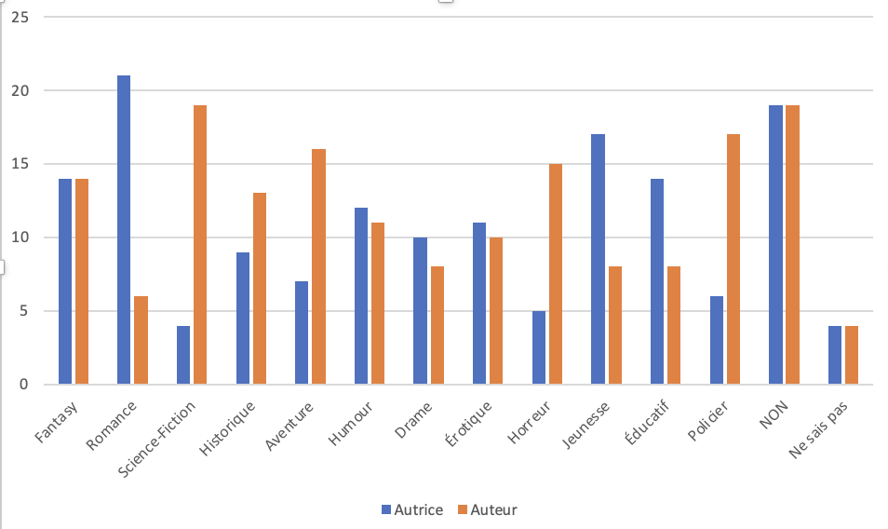

Risposte turche (ordinate per numero di risposte)
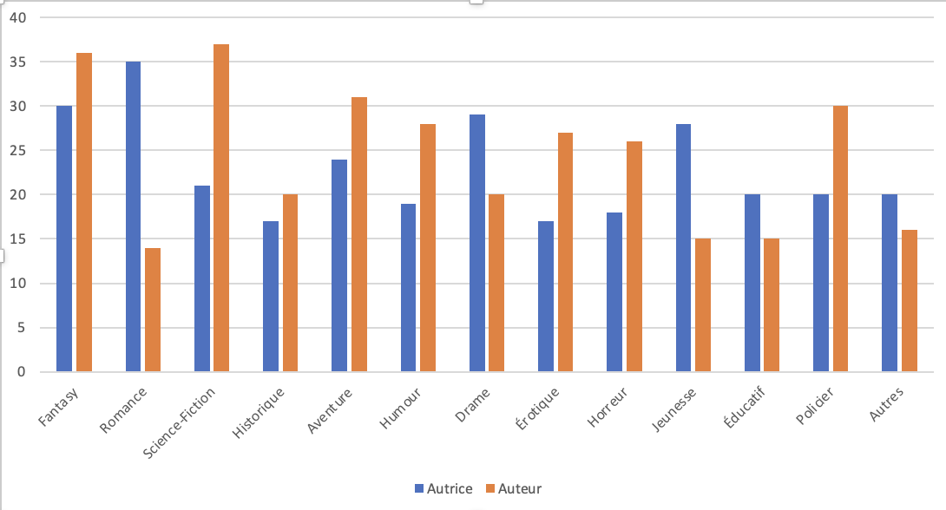

Risposte spagnole (ordinate per numero di risposte)
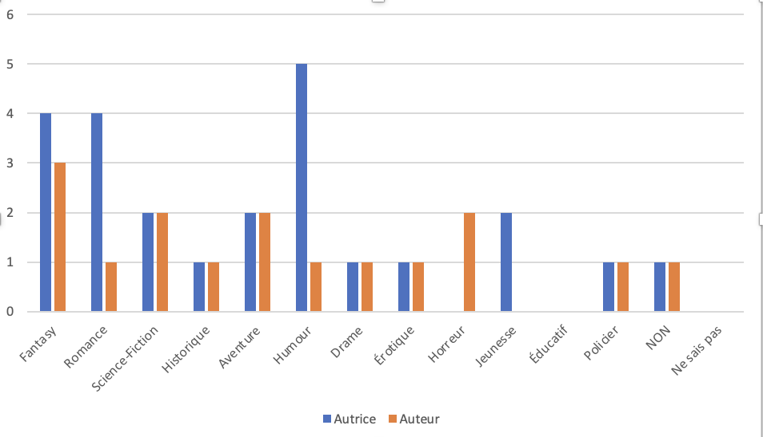

Ci sono stili preferiti per un’autrice?
Francia: (totale delle risposte barrate = 83)
Graphic Novel 27,7%; Webtoon 15,6%; Manga 14,4%
Turchia: (totale delle risposte barrate = 146)
Manga 22,6%; Webtoon 21,2%; Graphic Novel 19,1%
Spagna: (totale delle risposte barrate = 9)
Manga 44,4%; Graphic Novel 33,3%

Ci sono stili preferiti per un autore?
Francia: (totale delle risposte barrate = 93)
Comics 23,6%; Manga 19,3%; Fumetto franco-belga 15%
Turchia: (totale delle risposte barrate = 157)
Graphic Novel 27,3%; Manga 20,3%
Spagna: (totale delle risposte barrate = 10)
Manga 40%; Comics 20%; Graphic Novel 20%

Risposte francesi (ordinate per numero di risposte)
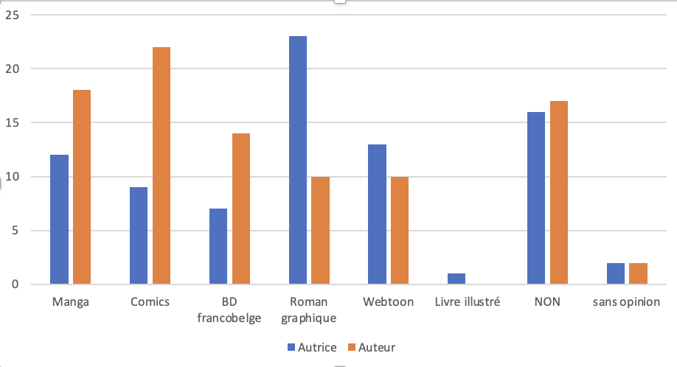

Risposte turche (ordinate per numero di risposte)
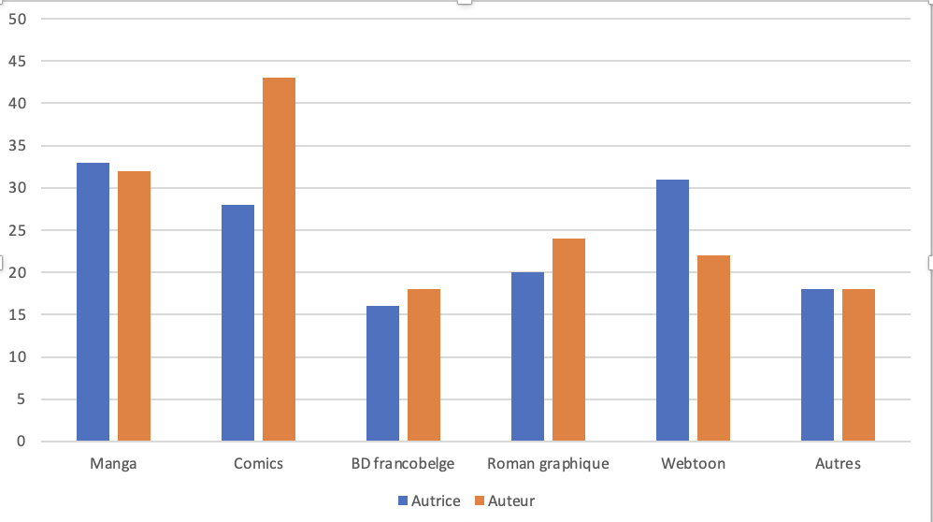

Risposte spagnole (ordinate per numero di risposte)
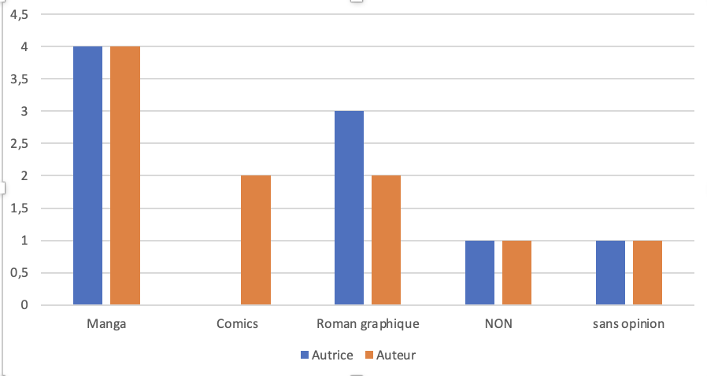

Pensi che ci sia una disuguaglianza di genere nella professione del fumetto?
Francia: Sì 77,3%
Turchia: No 52,1%
Spagna: No 85,7%

Il sondaggio presentava i seguenti dati:

La profession d'auteur·trice de bande dessinée s'est féminisée depuis le début des années 2000. Cependant, seulement 15% de l’ensemble des professionnels sont des femmes. » La professione di autore di fumetti è diventata più femminile dall'inizio degli anni 2000. Tuttavia, solo il 15% di tutti i professionisti sono donne. (fonte: http://neuviemeart.citebd.org/spip.php?article677)

Era poi richiesto di rispondere alla domanda seguente: Perché pensi che ci sia una disuguaglianza di genere nella professione del fumetto? indicando in che misura sei d'accordo con ciascuna delle seguenti affermazioni:

Fortemente in disaccordo | Molto poco d'accordo | Un po' d'accordo | D'accordo in media | Abbastanza d'accordo | Fortemente d'accordo | Del tutto d’accordo
1 | 2 | 3 | 4 | 5 | 6 | 7

1. Mancanza di interesse femminile nei fumetti: da 1 a 7
2. I fumetti si rivolgono principalmente a un pubblico maschile: da 1 a 7
3. Statisticamente ci sono meno donne che uomini nella professione: da 1 a 7

Le risposte spagnole convalidano la seconda affermazione e quelle turche la terza. Le risposte francesi sono state meno nette e hanno convalidato la seconda e la terza affermazione, con un leggero vantaggio per la seconda affermazione. Tutti gli intervistati, indipendentemente dal Paese, si sono opposti all'idea che le donne non siano interessate ai fumetti.

1. Mancanza di interesse femminile nei fumetti: da 1 a 7

Risposte francesi:
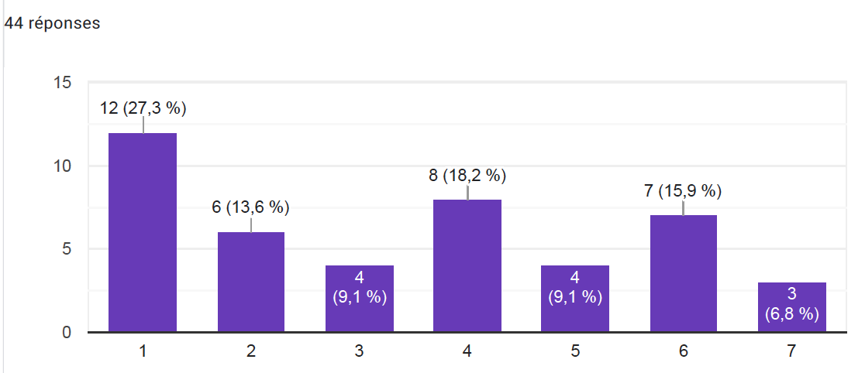

Risposte turche:
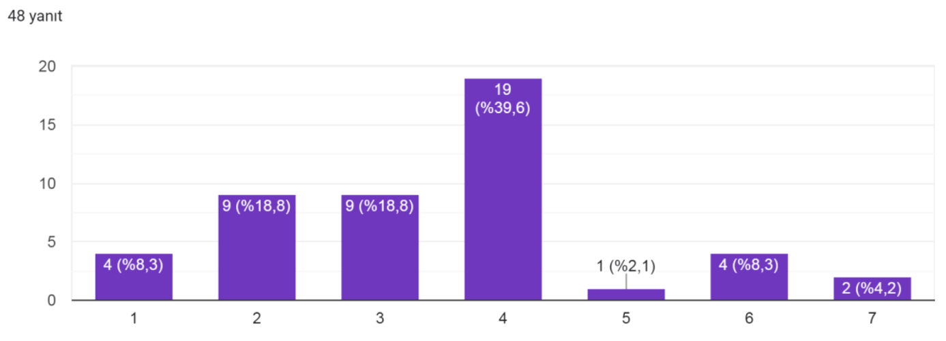

Risposte spagnole:
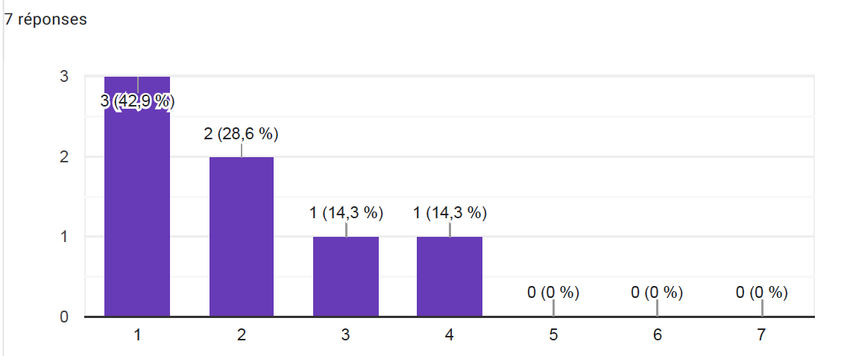

2. I fumetti si rivolgono principalmente a un pubblico maschile: da 1 a 7

Risposte francesi:
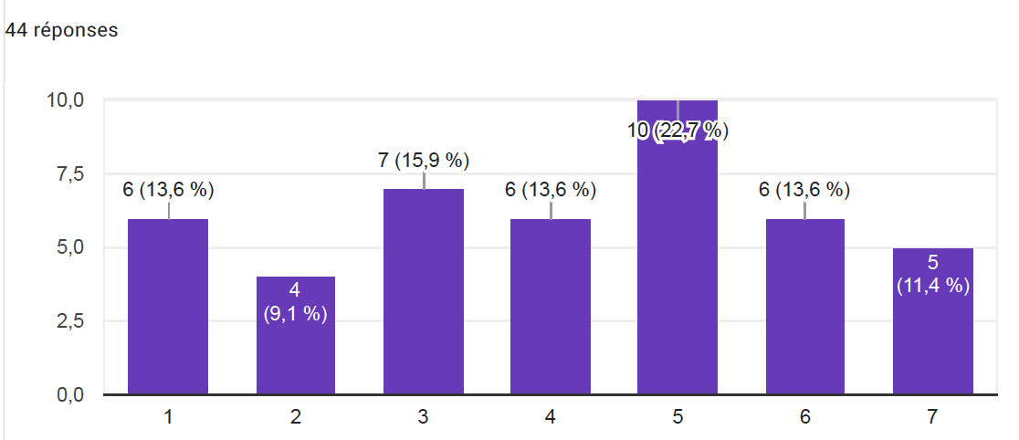

Risposte turche:
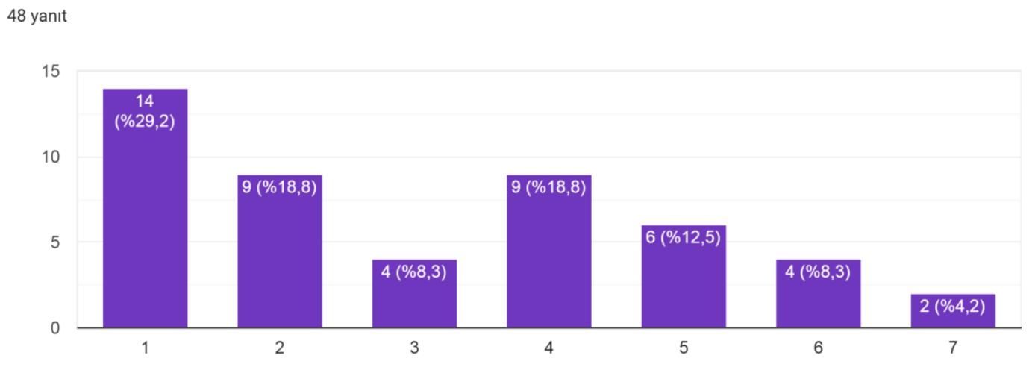

Risposte spagnole:
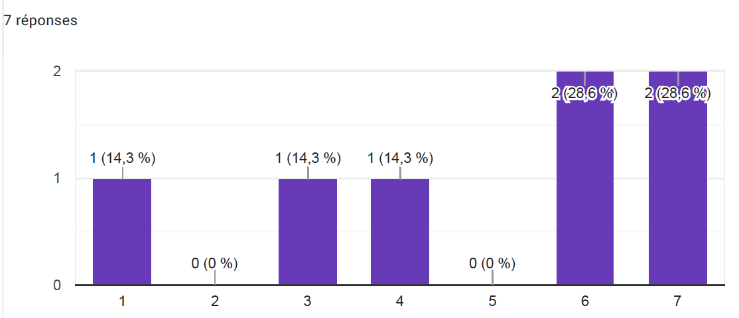

3. Statisticamente ci sono meno donne che uomini nella professione: da 1 a 7

Risposte francesi:
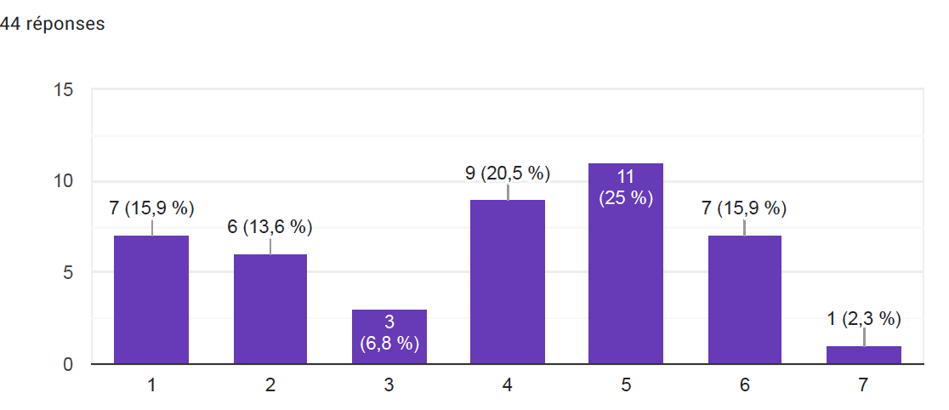
Risposte turche:
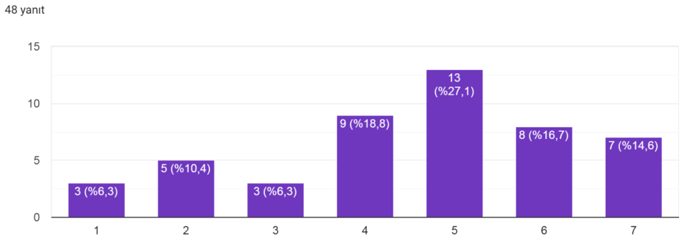
Risposte spagnole:
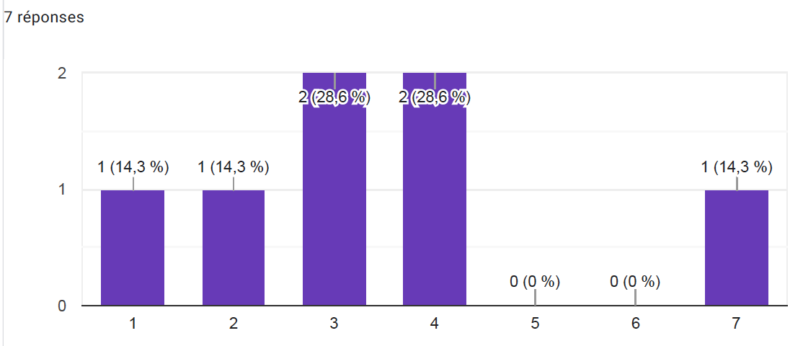

Questa domanda ha generato molti commenti, soprattutto tra le risposte francesi. Si possono dividere in 4 tendenze:
1) La professione sarebbe più accogliente e gratificante per gli uomini. Secondo un commento spagnolo, "L'industria del fumetto è patriarcale, sia che si tratti di editori che di lettori, e credo che considerino ancora le creazioni delle loro colleghe come arte inferiore".
2) L'offerta è essa stessa di genere: "Per i fumetti 'occidentali', come i franco-belgi e i comics, trovo che ci siano effettivamente più uomini che donne nella professione e che questo debba influenzare la proporzione uomini/donne nel pubblico dei lettori. Per quanto riguarda i manga, invece, credo che la professione sia praticata tanto dalle donne quanto dagli uomini. Tuttavia, la loro produzione è molto più "di genere" (le donne fanno fumetti per le donne, gli uomini fanno fumetti per gli uomini...)".
3) Le aspettative dei lettori nei confronti delle autrici sarebbero diverse: "La pressione sociale sulle donne e l'importanza di leggere cose considerate serie e adulte".
4) Tuttavia, le distinzioni di genere tenderebbero a diventare meno importanti in termini di interesse dei lettori. "Maschio o femmina non è una caratteristica, credo. Il tipo di media come i fumetti credo si stia evolvendo nella professione, ci sono meno donne perché non sono nel settore da molto tempo, ma questo sta evolvendo. Bisogna anche tenere conto del fatto che il genere non entra davvero nel consumo di un tipo di prodotto come il fumetto, è più una questione di educazione/età, ecc. Molto spesso compriamo un fumetto per la sua storia, la sua copertina, ma credo che l'artista, l'autore non sia il fattore di acquisto”.

Personaggio di un fumetto

L'espressione di genere è importante per caratterizzare un personaggio?
Francia: No 70,5%
Turchia: No 60,4%
Spagna: No 57,1%

Agli intervistati è stata data la possibilità di commentare le loro risposte. Solo le risposte spagnole e francesi sono state commentate.
La maggior parte dei commenti spagnoli e francesi sottolinea l'importanza del carattere del personaggio per la coerenza della storia: "L'espressione del genere di un personaggio è importante solo se serve alla storia". Se la storia tratta di "questioni sociali e di discriminazione, il genere è fondamentale", "se è un fumetto sulla gravidanza, è complicato mettere un uomo". Ma il genere non è l'unico aspetto da tenere in considerazione se "difendere la propria identità è uno degli obiettivi del personaggio". Così, anche se il genere fa parte della descrizione, "l'interesse di un personaggio deriva dalla sua storia e non dal suo sesso", i "valori che rappresenterà sono ancora più importanti", ciò che conta sono "le azioni", "il suo coraggio o il fatto che voglia proteggere le persone a cui tiene".
Per la maggior parte dei commenti, non c'è motivo o interesse nel fare questa distinzione, poiché il lettore può identificarsi con un personaggio maschile, femminile o non binario, così come con un robot, un animale o un avatar non classificabile: "il genere è diventato sempre meno importante negli ultimi anni", "è piuttosto la qualità grafica e la profondità del personaggio che mi interessano".
Alcuni commenti affermano che il genere del personaggio rimane un fattore determinante, sia per il peso degli stereotipi (che la storia conferma o denuncia), sia perché permette una migliore identificazione: "La donna ha spesso il ruolo di seduttrice, di fattore di debolezza per l'uomo"; "Sì, non li vediamo necessariamente allo stesso modo, è abbastanza stereotipato quello che sto per dire, ma quando il personaggio è un uomo, mi aspetto che sia forte, e quando è una donna, che sia sensibile (ma quando a volte è il contrario, sono felice, è bello avere un uomo che mostra la sua sensibilità e una donna che dimostra forza, è questo tipo di personaggio che cerco quando leggo libri)". "Sto attento anche al genere, perché sono sensibile al fatto che l'autore riesca a uscire dagli stereotipi di genere”.
È interessante notare che per una minoranza la domanda non aveva alcun significato o interesse: "Non presto attenzione a questi dettagli"; "Non lo so".

Infine, l'indagine ha rivelato dei difetti che i risultati o i commenti ci hanno permesso di identificare. Ad esempio, il questionario comprendeva due domande relative all'identificazione del genere dei personaggi, ma le risposte non potevano essere sfruttate perché siamo consapevoli che la questione dell’atteggiamento, piuttosto femminile o piuttosto maschile, di un personaggio è soggetta a dibattito, perché condizionata da molteplici fattori (sociali, culturali) e si basa su caratteristiche stereotipate (azioni e modi di pensare) che sono più comunemente attese e che, nello spazio sociale, assegnano la persona a una delle due categorie di Uomo o Donna.

Conclusione

Per approfondire il contesto culturale dei risultati presentati, vi invitiamo a leggere le interviste agli autori francesi (Anne Defréville, Ismaël Méziane, Thierry Plus) e spagnoli (Aly Rueda Alarcón) e l'articolo di Juliette Dumas (IREMAM, Università di Aix-Marseille) "Raccontare a fumetti le eroine di guerra: la serie turca Le nostre donne eroine".
I commenti precedentemente riportati e quelli lasciati alla fine del questionario (è stata offerta la possibilità di lasciare un commento sul sondaggio) sottolineano le seguenti 4 forti tendenze:
1) Per i commenti francesi, le domande poste sono state talvolta considerate riduttive o parziali: "Dovreste essere più precisi con i termini delle vostre domande, alcune sono poco chiare e aperte all'interpretazione".
2) I commenti francesi sottolineano inoltre che il questionario proposto ha permesso di evidenziare la rilevanza della questione trattata: "Vi ringrazio per il vostro approccio, poiché le statistiche mostrano che la parità non è ancora stata raggiunta nel mondo dei fumetti! Mi dispiace che il vostro sondaggio non rifletta realmente i valori che - suppongo - sostenete (non distinzione tra i sessi)"; ma che il questionario avrebbe potuto affrontare in modo più dettagliato la complessità della questione di genere: "Questo sondaggio è una buona cosa da realizzare, e vedo che il posto delle donne è un argomento che deve ancora essere affrontato. Ma mi dispiace che ci sia meno spazio per le domande sui personaggi LGBTQIA++ dopo le reazioni al coming out del figlio di Superman l'anno scorso. Farete un'indagine su questo tema?".
3) Alcuni commenti, provenienti soprattutto dalla Turchia, sottolineano che la questione generale del genere (autori, personaggi, stili, tipi di creazioni o identificazione) è strettamente legata ai lettori e alle strategie di marketing di questo settore librario. "È vero che i fumetti determinano il genere in termini di marketing e si vendono a un certo pubblico. Ma a parte questo, chiunque può leggere fumetti. L'argomentazione secondo cui i fumetti sono solo per uomini e donne è sbagliata. Il motivo per cui ci sono poche donne nel settore può essere dovuto agli obblighi imposti dall'industria"; "Dal momento che le donne sono meno interessate ai fumetti e che opere simili sono realizzate per i lettori maschi, credo che l'intenzione di fare soldi giochi un ruolo importante in questo campo".
4) Ma questi temi si stiano evolvendo in modo significativo, in particolare con l'importante svolta di nuovi generi come i Manga. "Se le donne non preferiscono leggere fumetti, non credo che ci sia una disuguaglianza. È anche normale che ci siano poche autrici nel gruppo delle disinteressate, e anche se ce ne sono meno degli uomini, c'è un pubblico femminile di lettori molto ampio, soprattutto sul versante dei manga. Inoltre, nel mondo di oggi, le grandi aziende si stanno attivando per accettare e pubblicare le storie indipendentemente dal genere. Pertanto, a mio parere, non esiste una situazione che possa essere definita di disuguaglianza. Il fatto che ci siano poche lettrici e che gran parte di quelle che leggono rimangano solo lettrici è ancora una volta un risultato dovuto alle donne stesse. Nel mondo di oggi c'è spazio per tutti i tipi di contenuti di qualità. A prescindere dal genere..."; "Non vediamo l'ora di vedere animazioni, fumetti o manga in cui ognuno troverà una parte di sé...".

È innegabile che il posto delle donne nei fumetti interroghi e mobiliti!
Chiaramente, che si tratti di autori, personaggi o lettori, suscita un dibattito. Un dibattito che ci sembra positivo nella misura in cui, nella maggior parte dei casi, solleva la questione delle nostre società e degli stereotipi di genere con cui si confrontano ancora.
Sebbene il questionario abbia rivelato alcuni punti deboli nella sua progettazione, va ricordato che è il risultato di uno sforzo collettivo di studenti che si preparano a entrare in professioni che li metteranno a confronto con questi temi. Fa luce sul loro stesso interrogarsi e rivela sia le domande che li agitano sia le risposte fornite dai partecipanti, dai professionisti e dai lettori. Sottolinea inoltre il loro desiderio di emancipazione dalle questioni di genere e la loro attenzione al peso degli stereotipi nelle loro future creazioni e nella professione a cui sono destinati. In questo senso, ci sembra che abbia il merito di porre alcune domande alle quali, forse, il futuro di questa professione saprà rispondere in modo sempre più significativo.

